昆明学院老生缴费操作指南

缴费注意事项

1.请仅通过缴费通知里的学校微信公众号进行微信缴费（公众号名称：智慧昆院）。学校不会发送短信要求您点击链接或二维码进行缴费。
2.在微信缴费过程中，只需输入微信支付密码，不需要输入银行信息，也不会要求升级银行卡密码等。请勿将个人银行信息透露给他人。学校不会以退款、取消收费等原因给您打电话进行银行账户操作或贷款操作，也不会发送短信要求您点击链接或二维码进行缴费。如有此类情况发生，请立即联系辅导员/班主任老师。请提高警惕，防范不法分子诈骗。
3.在登录系统输入自己的学号时，请认真仔细，以免输错学号造成误缴费。
4.登录进入缴费平台后，点击“账单缴费”，请核对姓名、专业信息无误后再进行缴费。也可以点击右下角“我的”查看姓名。

第一步：微信扫描下面二维码并关注“智慧昆院”公众号。
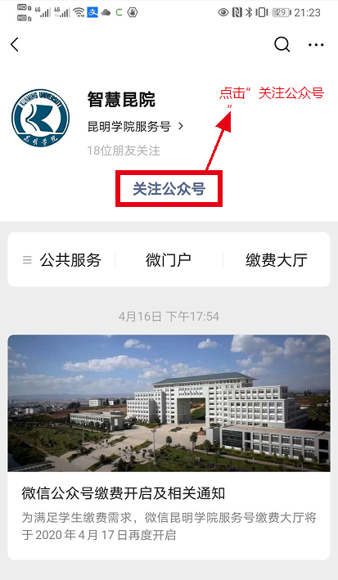
或微信搜索“智慧昆院”公众号-->关注公众号。
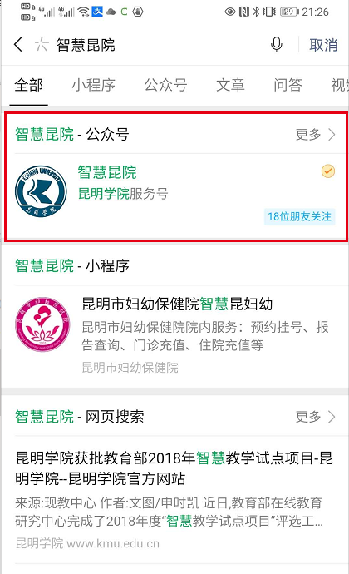

第二步：点击“缴费大厅”进入昆明学院缴费平台登录页面。

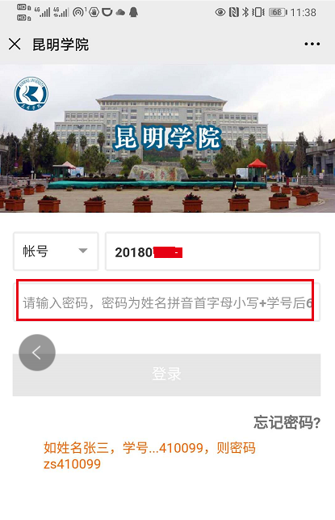
第三步：输入学号和密码（初始密码：姓名拼音首字母小写+学号后六位）进行登录，初次登录必须修改密码-->输入手机号-->获取短信验证码-->设置新密码（修改后的密码请牢记）。
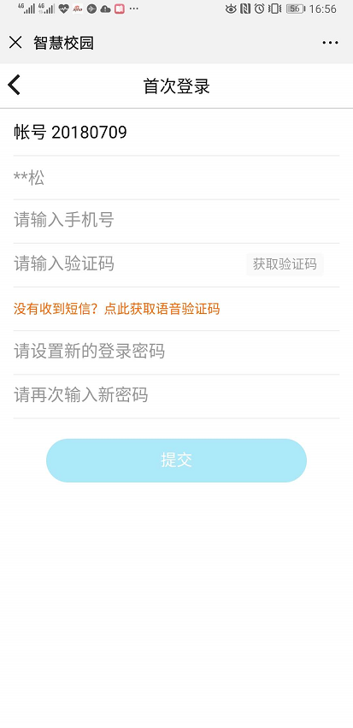
第四步：点击“账单缴费”查看缴费信息（注：已申请生源地贷款的同学，请按照第七步操作说明操作）。仔细核对姓名和学号无误后-->立即支付；若学号或姓名不正确-->请暂停缴费并联系辅导员。
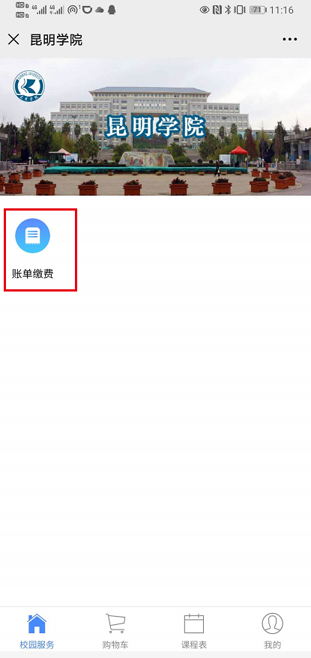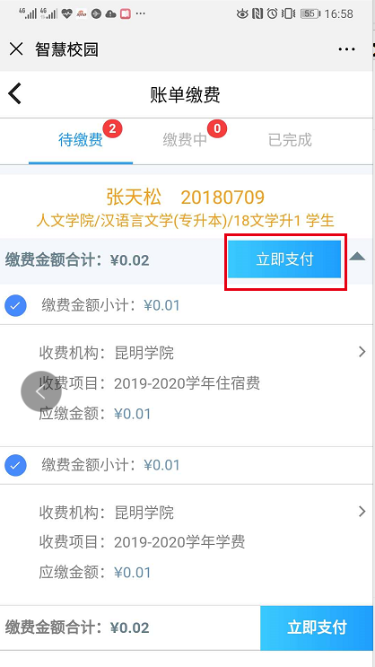

第五步：再次核对姓名、缴费项目、缴费金额，确认无误后-->提交-->下一步。
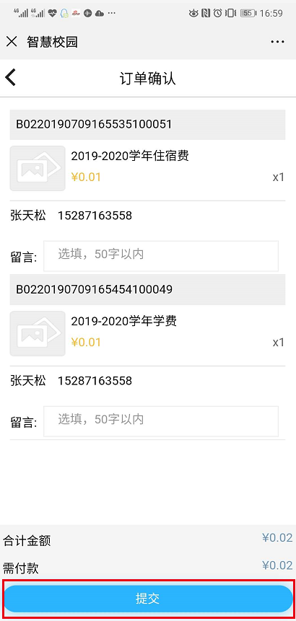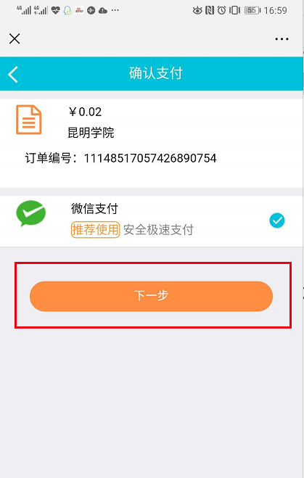
第六步：选择零钱或银行卡进行支付（图例为零钱）-->确认支付-->输入支付密码-->完成支付。点击“我的”-->“已完成”查看缴费记录。
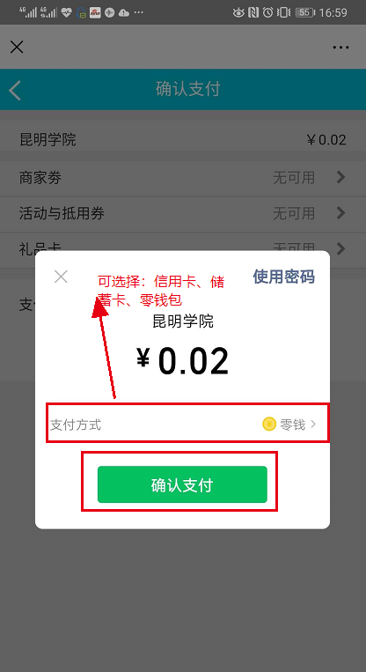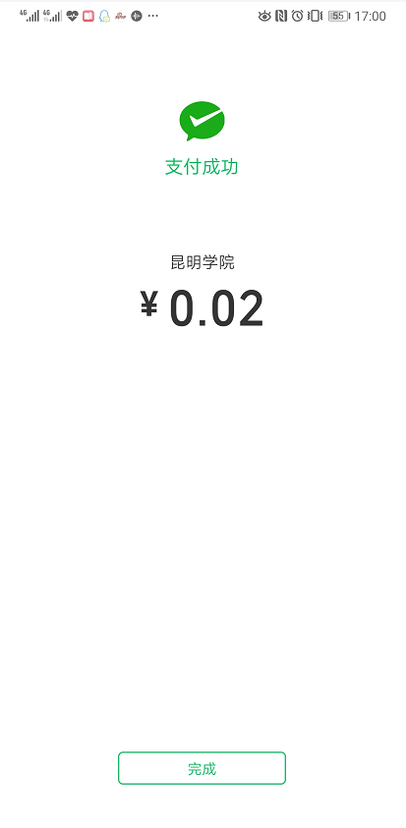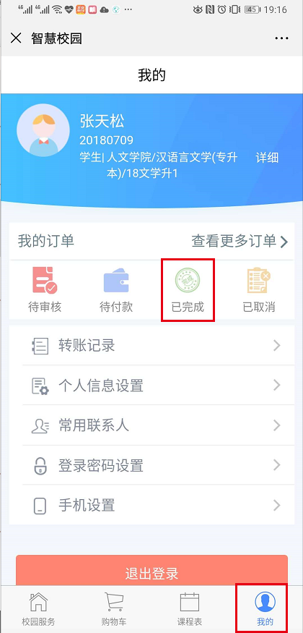

第七步：生源地贷款学生缴费操作说明：
与银行签署生源地贷款合同的同学，如贷款金额足以缴纳学费和住宿费，请不要再进行缴费操作，入学报到时带齐生源地贷款资料报到即可。
如贷款金额不足以缴纳学费和住宿费，则先补缴差额（如某生贷款8000元，应缴纳艺术应用类学费10000元、选住宿舍六人间住宿费800元，差额2800元，则该生先交2800元）。待贷款成功到账后，再进行缴费处理。
操作说明：
点击“账单缴费”--->输入扣除生源地贷款后的应补缴金额--->点击“立即支付”--->按第五步和第六步操作说明完成支付即可。
